El valor de esta tarea es de acuerdo a los puntos que tenga bien cada punto tiene un valor de
0,6 .

1. En el análisis elemental de un compuesto orgánico se estableció que existe la siguiente relación entre los átomos de carbono e hidrógeno que lo conforman: por cada átomo de carbono en una molécula del compuesto hay 2 de hidrógeno. De acuerdo con el análisis, es probable que la fórmula del compuesto sea C
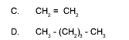
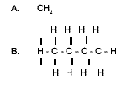

RESPONDER LAS PREGUNTAS 9 Y 10

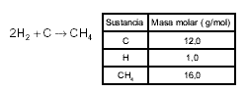
2. Teniendo en cuenta que hay suficiente cantidad de ambos reactivos es válido afirmar que para producir 8g de CH4 se necesitan

- 16 gramos de C
B. 2 gramos de H
C. 12 gramos de C
D. 4 gramos de H

3. . De acuerdo con la ecuación representada, es válido afirmar que

A. se conservó la cantidad de materia
B. se conservó el número de moles
C. aumentó el número de moléculas
D. aumento el número de átomos de cada elemento

CONTESTE LAS PREGUNTAS 4 Y 5 DE ACUERDO CON LA SIGUIENTE ECUACIÓN QUÍMICA

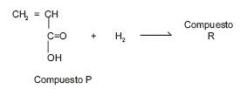
4. . Si el compuesto R es un compuesto saturado, es posible que su estructura se represente como

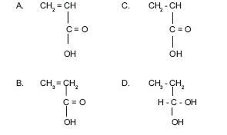

5. La función orgánica alcohol se caracteriza por presentar un átomo de hidrógeno unido a un átomo de oxígeno y éste unido a un átomo de carbono por medio de enlaces sencillos. De acuerdo con lo anterior, la estructura que representa un alcohol es

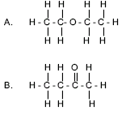
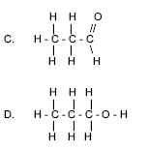
6. . Cuando dos o más compuestos tienen fórmulas moleculares idénticas, pero diferentes fórmulas estructurales, se dice que cada una de ellas es isómero de los demás. De los siguientes compuestos no es isómero del butanol

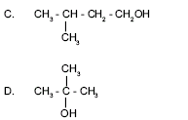
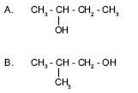

7..
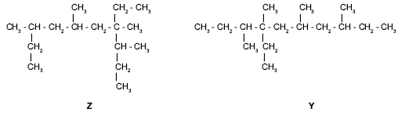

Una de las características de los compuestos orgánicos es que poseen carbonos primarios (enlazados a un átomo de carbono), secundarios (enlazados a dos atómos de carbono), terciarios (enlazados a 3 atómos de carbono) y cuaternarios (enlazados a 4 atómos de carbono).
De acuerdo con esta información es válido afirmar que

A. Z posee más carbonos terciarios y la misma cantidad de carbonos primarios que Y
B. Z posee más carbonos secundarios y la misma cantidad de carbonos terciarios que Y
C. Z y Y poseen la misma cantidad de carbonos terciarios y diferente cantidad de carbonos cuaternarios
D. Z y Y poseen la misma cantidad de carbonos terciarios y secundarios

8. Se vierten en el embudo de decantación 4 ml de Tolueno, 3 ml de Formamida, 2 ml de Diclorometano y 1 ml de
Cloroformo. Las densidades de estos líquidos se muestran en la siguiente tabla:

Líquido | Densidad gm
Cloroformo | 1,486
Diclorometano | 1,325
Formamida | 1,134
Tolueno | 0,867

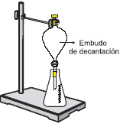
Si luego de un tiempo de reposo se abre la llave del embudo se obtiene primero

A. tolueno
B. formamida
C. diclorometano
D. cloroformo

